ШЕХОВЦОВ ВАДИМ МИХАЙЛОВИЧ

|  |  |
| --- | --- |
| **(1954)**  **поэт, педагог, член Союза писателей России**  **C:\Users\Home\Desktop\картинки моичасть2\карета.jpg** | **Задание 1. Найдите и раскрасьте предметы, которые могли принадлежать В.М. Шеховцову**  **C:\Users\Home\Desktop\картинки моичасть2\ПЕРЬЕВ РУЧКА.jpgC:\Users\Home\Desktop\картинки моичасть2\кукла марионетка.jpg**  **C:\Users\Home\Desktop\картинки моичасть2\книги.jpg** |

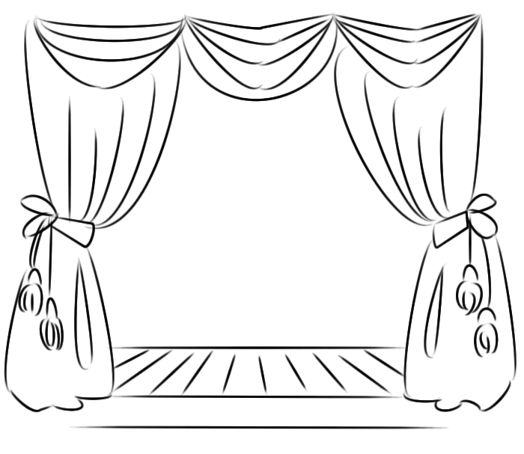 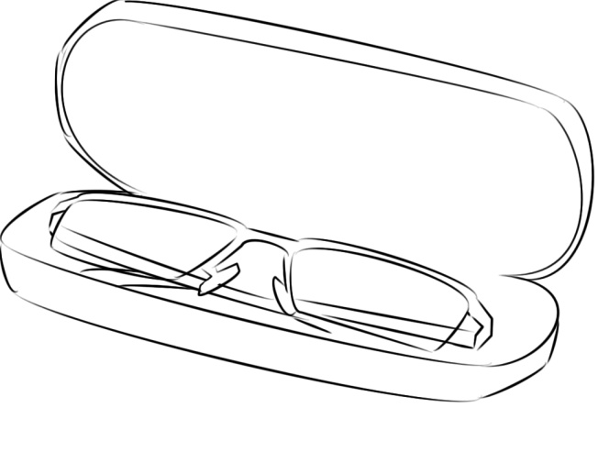

**Задание 2. Прочитайте названия детских сборников, написанных В.М. Шеховцовым. О чем в них написано? Нарисуйте обложки к книгам автора.**



1. **«CОНЕТ» 2. «ЗАВЕТНЫЙ ЛАРЧИК»**



1. **«ЧУДО ДЕТСКОГО ПРАЗДНИКА»**

**В.М. Шеховцов родился в Кореневской районе Курской области.**